[南京第二医院放射科MMR论文WB条带雷同遭撤回](https://mp.weixin.qq.com/s?__biz=MzkyMjY5MDc0MQ==&mid=2247495009&idx=1&sn=1d6353c5af36eaeebe23719ef2fcb54d)

原创碰到撤稿不用慌[碰到撤稿不用慌](javascript:void(0);)2025-05-03 11:23:22湖北

|  |  |
| --- | --- |
|  | |
| **南京第二医院放射科MMR论文WB条带雷同遭撤回** | |
| **论 文 概 况** | |
| **论文题目（英文）** | Triptolide inhibits migration and proliferation of fibroblasts from ileocolonic anastomosis of patients with Crohn's disease via regulating the miR?16?1/HSP70 pathway |
| **论文题目（中文）** | 雷公藤甲素通过调节miR16/1HSP70通路抑制克罗恩病患者回结肠吻合术成纤维细胞的迁移和增殖 |
| **论文内容概要** | 吻合口纤维化极有可能导致克罗恩病（CD）患者再次手术。雷公藤甲素（TPL）被认为对多种自身免疫性疾病（包括CD）具有抗炎和抗纤维化作用。本研究旨在探讨TPL对CD患者回肠结肠吻合术后成纤维细胞的影响及其潜在机制。原代成纤维细胞来源于10名因吻合口狭窄而再次手术的CD患者的狭窄吻合口组织（SAT）样本和匹配的吻合口邻近正常组织（NT）样本。逆转录定量聚合酶链式反应（RT-qPCR）用于测量miR-16-1和热休克蛋白70（HSP70）水平。进行蛋白质印迹以确定HSP70、I型胶原（Col-I）、III型胶原（Col-III）和α平滑肌肌动蛋白（α-SMA）蛋白的表达。Agomir-16N1和antagomir-16组1分别用于上调和下调miR-16-1的表达。采用小干扰RNA（siRNA）抑制HSP70的表达。进行伤口愈合试验以测量成纤维细胞的迁移。通过MTT和5-溴-2-脱氧尿苷测定评估细胞增殖。通过半胱天冬酶-3活性和TUNEL检测确定细胞凋亡。结果表明，与NT组相比，SAT组的Col-I、Col-III和α-SMA水平均显著上调。SAT组的miR-16-1水平与NT组显著相比；相反，SAT组HSP70 mRNA和蛋白的表达水平明显低于NT组。接下来，用TPL处理成纤维细胞，以检查其对miR-16-1/HSP70通路的影响。结果表明，TPL治疗有效地抑制了SAT组中miR-16-1表达的升高。与NT组相比，HSP70的mRNA和蛋白水平均显著下调在SAT组细胞中，TPL对HSP70的合成表现出强烈的促进作用。此外，miR-16?1的上调逆转了TPL对SAT成纤维细胞中miR-16?1/HSP70通路的影响。miR-16?l的过表达显著逆转了TPL治疗对SAT成细胞迁移、增殖和细胞外基质（ECM）相关蛋白表达的抑制作用。最后，miR-16?1的下调对成纤维细胞产生了与TPL治疗相似的影响；然而，HSP70沉默显著逆转了antagomir?16?1对细胞生物学功能的抑制作用。目前的研究结果表明，TPL可能是CD患者术后吻合口纤维化的一种潜在治疗选择。miR-16-1/HSP70通路在TPL对狭窄吻合组织成纤维细胞迁移、增殖和ECM合成率的抑制作用中起着重要作用。 |
| **作者信息** | 隐去，不公布 |
| **单位信息** | 1南京中医药大学南京第二医院放射科，江苏南京210009。2东南大学医学院普通外科，江苏南京210009。 |
| **具 体 撤 稿 情 况** | |
| **撤稿杂志** | MMR |
| **撤稿原因** | WB条带雷同 |
| **撤稿声明** | 在上述文章发表后，一位关心的读者提请作者注意，关于图1所示的蛋白质印迹数据，Col-I蛋白带与图5G第三和第四泳道中代表α-SMA数据的带非常相似。此外，图5G中相应凝胶的第一和第二通道中Col-I和α-SMA实验显示的蛋白质条带似乎也非常相似。在编辑部独立审查这些数据后，《分子医学报告》的编辑决定，由于对所提供的数据缺乏信心，这篇文章应从《华尔街日报》上撤回。在联系作者后，他们接受了撤回这篇文章的决定。对于由此造成的不便，编辑向《华尔街日报》的读者表示歉意。[分子医学报告19:4841-48512019；DOI:10.3892/ |
| **撤稿声明图片** |  |

                               END

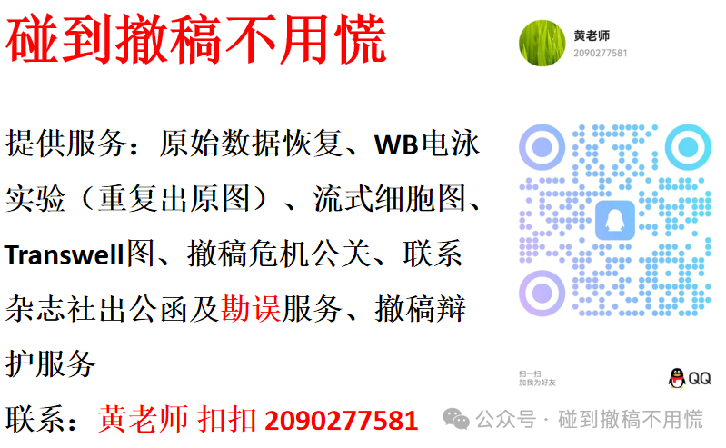

碰到撤稿不用慌，专注于提供论文撤稿危机公关服务

觉得本文好看，请点击这里